Лабораторная работа 3.2.6
Изучение гальванометра
Зеличенко Данил Данилович
группа Б04-505
Цель работы:
изучение работы высокочувствительного зеркального гальванометра магнитоэлектрической системы в режимах измерения постоянного тока и электрического заряда.
В работе используются:
зеркальный гальванометр с осветителем и шкалой, источник постоянного напряжения, делитель напряжения, магазин сопротивлений, эталонный конденсатор, вольтметр, переключатель, ключи, линейка.
Теоретические сведения
Устройство прибора
Основная часть гальванометра — рамка из N витков, подвешенная на упругой нити в поле постоянного магнита. Вырез в полюсах и ферромагнитный цилиндр на оси делают поле в зазоре радиальным, так что вращающий момент не зависит от угла поворота. Угол поворота рамки измеряется по положению «зайчика» — светового пятна, отброшенного закреплённым на рамке зеркальцем на шкалу. К рамке прикреплён полый цилиндр: он сильно увеличивает момент инерции, почти не утяжеляя систему, и потому период колебаний составляет 5–15 с — экспериментатор успевает заметить максимальный отброс.
Уравнение движения рамки
На рамку действуют три момента: упругих сил закрученной нити, пропорциональный углу поворота; сил вязкого трения, пропорциональный угловой скорости; и вращающий момент сил Ампера:
(1, 2, 3)
где D — модуль кручения нити, S — площадь витка, I_{Σ} — полный ток через рамку.
Поворачиваясь, рамка изменяет пронизывающий её магнитный поток, и в ней наводится ЭДС индукции. Эта ЭДС создаёт в замкнутой цепи индукционный ток, а с ним и дополнительный момент:
(4, 6)
Здесь R_{Σ} = R + R₀ — полное сопротивление контура: магазин плюс сопротивление самой рамки. Момент M₃^{инд} по структуре совпадает с моментом трения и всегда тормозит рамку — это электромагнитное торможение. Обычно оно много сильнее вязкого трения, поэтому M₂ далее не учитывается.
Подставляя все моменты в уравнение вращения, получаем уравнение вынужденных колебаний с затуханием:
 (9)
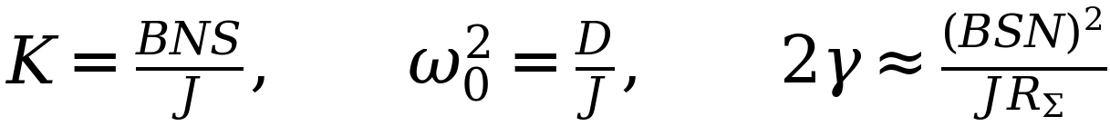 (10)
Отсюда видно главное для всей работы: собственная частота ω₀ задана конструкцией прибора и неизменна, а коэффициент затухания γ обратно пропорционален R + R₀. Меняя сопротивление магазина, мы напрямую управляем затуханием подвижной системы.
Стационарный (токовый) режим
Если через рамку пропускать постоянный ток и дождаться, пока собственные колебания затухнут, то в уравнении (9) производные обращаются в ноль:
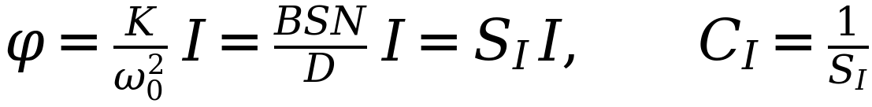 (11)
Величину S_{I} называют чувствительностью гальванометра к току, обратную ей C_{I} — динамической постоянной. Обе определяются только устройством прибора и от сопротивления цепи не зависят.
Координата зайчика связана с углом поворота рамки соотношением
где a — расстояние от зеркальца до шкалы. Отсюда рабочие формулы стационарного режима:
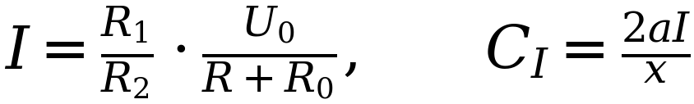 (25)
где U₀ — показание вольтметра, R₁/R₂ — положение делителя. Первая формула справедлива, когда R₁ много меньше, чем R, R₀ и R₂. Проверка линейности шкалы сводится к проверке того, что зависимость I(x) — прямая.
Свободные колебания рамки и критическое сопротивление
При I = 0 уравнение (9) становится однородным. Начальные условия во всех опытах этой работы одинаковы: рамке сообщают угловую скорость, практически не смещая её. Возможны три случая.
 (13)
1. γ < ω₀ — колебательный режим. Рамка совершает затухающие колебания с периодом T₁ = 2π/ω₁:
(14)
2. γ = ω₀ — критический режим. Колебаний нет, рамка возвращается к нулю, не переходя через него, и делает это быстрее всего:
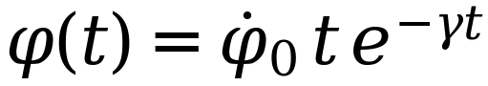 (18)
3. γ > ω₀ — апериодический режим (переуспокоенный гальванометр). Возврат к равновесию тоже без колебаний, но медленнее, чем в критическом:
(19)
Сопротивление внешней цепи, при котором выполняется равенство γ = ω₀, называется критическим сопротивлением R_{кр}. Строго реализовать его нельзя — оно имеет смысл границы между колебательным и апериодическим режимами.
Мерой затухания служит логарифмический декремент — логарифм отношения двух последовательных отклонений в одну сторону, разделённых полным периодом:
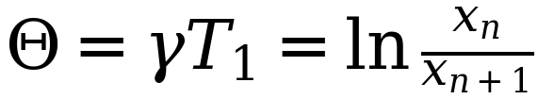 (26)
Подставив сюда T₁ из (15) и выразив γ через R_{Σ} по (10), получаем связь декремента с сопротивлением цепи:
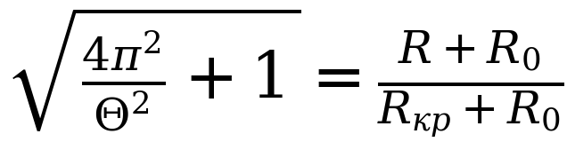 (28)
Измерив Θ при нескольких значениях R, можно найти R_{кр} как параметр этой зависимости — это первый способ определения критического сопротивления.
Баллистический режим
Пусть через рамку пропущен короткий импульс тока длительностью τ, много меньшей периода колебаний. За это время рамка не успевает заметно повернуться, но получает толчок. Интегрируя (9) по времени импульса и пренебрегая вкладами упругости нити и индукционного тока (они малы из-за малости τ и начального смещения), получаем
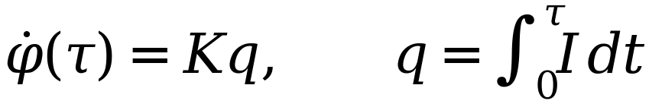 (21)
Начальная угловая скорость пропорциональна прошедшему заряду, а значит и первый отброс φ_{max} пропорционален q. Величину C_{q} = q/φ_{max} называют баллистической постоянной, обратную ей S_{q} = 1/C_{q} — чувствительностью к заряду. В отличие от C_{I}, баллистическая постоянная существенно зависит от режима работы, то есть от сопротивления цепи.
Подставляя (21) в решения (14) и (18), находим первый отброс в двух крайних случаях:
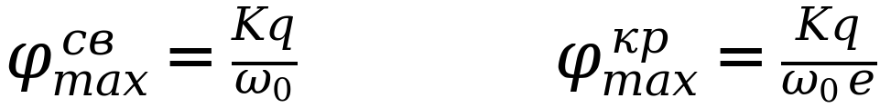 (22, 23)
Отсюда следует признак критического режима, на котором построен второй способ определения R_{кр}: в критическом режиме первый отброс ровно в e раз меньше, чем при полном отсутствии затухания.
Полностью убрать затухание невозможно: даже при разомкнутой внешней цепи остаётся трение в подвесе. Первый максимум наступает через четверть периода после толчка, и за это время амплитуда успевает уменьшиться, поэтому измеренный при разомкнутой цепи отброс x₀ связан с идеальным поправкой
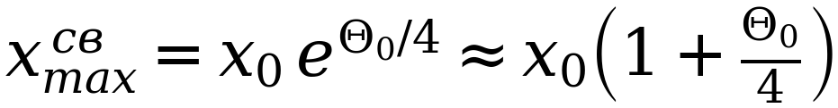 (29)
где Θ₀ — декремент затухания разомкнутого гальванометра. Рабочая формула для баллистической постоянной в критическом режиме:
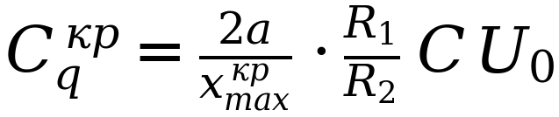 (30)
Экспериментальная установка
Для работы в стационарном режиме используется схема на рис. 1. Постоянное напряжение снимается с блока питания и измеряется вольтметром V; ключ K₃ меняет направление тока через гальванометр Г, делитель напряжения R₁/R₂ позволяет менять ток в широких пределах, магазин сопротивлений R задаёт режим работы прибора. Ключ K₂ включает гальванометр, кнопка K₁ служит для его успокоения.
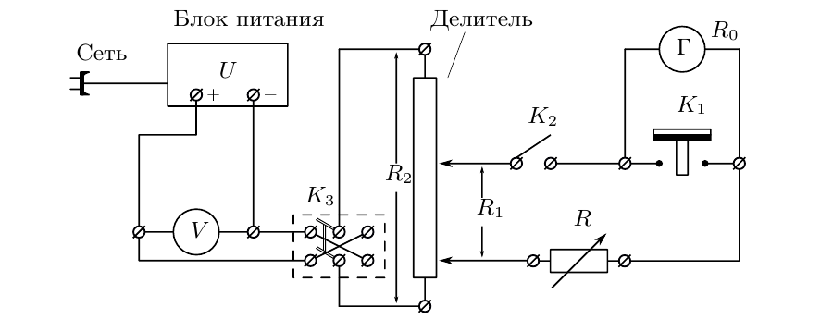
Рис. 1. Схема установки для работы гальванометра в стационарном режиме
Для работы в баллистическом режиме собирается схема на рис. 2. При нормальном положении кнопки K₀ эталонный конденсатор C заряжается от делителя до напряжения U_{C} = (R₁/R₂)·U₀ и получает заряд q = C·U_{C}. При нажатии K₀ ключи срабатывают по очереди: сначала размыкается K₂ (конденсатор отключается от источника), затем замыкается K₃ (конденсатор разряжается через гальванометр), и лишь потом замыкается K₄, шунтирующий гальванометр сопротивлением магазина R. Ёмкость подобрана так, что весь заряд успевает пройти через рамку до замыкания K₄, поэтому рамка получает начальную скорость (21), а дальнейшее её движение определяется величиной R.
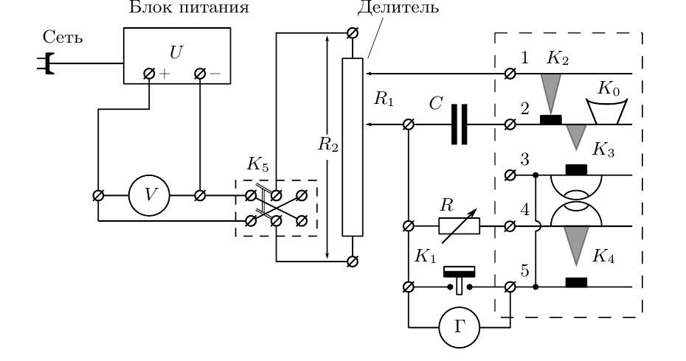
Рис. 2. Схема установки для определения баллистической постоянной
Ход работы
I. Подготовка приборов к работе
1. Настроен осветитель гальванометра: перемещением штатива со шкалой вдоль луча на шкале получена чёткая вертикальная риска, перемещением штатива поперёк луча риска совмещена с нулевым делением шкалы.
2. Делитель напряжения установлен на небольшое выходное напряжение, сопротивление магазина установлено близким к максимальному (R ≈ 50 кОм).
3. Собрана электрическая цепь по схеме рис. 1.
4. При разомкнутых ключах K₂ и K₃ блок питания включён в сеть; после проверки выбранного предела вольтметра замкнут ключ K₃.
5. Включён осветитель гальванометра.
6. Замкнут ключ K₂ и, не меняя положения делителя, подобрано сопротивление магазина, при котором зайчик отклоняется почти на всю шкалу.
Таблица 1. Подбор сопротивления магазина (п. 6)
Величина | Значение
Сопротивление магазина R, при котором зайчик отклоняется почти на всю шкалу | 8,7 кОм
II. Определение динамической постоянной
7. Не меняя положения делителя, измерена зависимость отклонения зайчика x от сопротивления магазина R: сопротивление увеличивалось начиная со значения, подобранного в п. 6. Одновременно записаны показания вольтметра, положение делителя, величина R₂ и внутреннее сопротивление гальванометра R₀, указанное на установке.
Параметры установки: U₀ = 57 дел. = 1,14 В; R₁/R₂ = 1/2000; R₂ = 10 кОм; R₀ = 2 кОм; 2a = 2,2 м (a = 1,1 м).
Таблица 2. Зависимость отклонения зайчика x от сопротивления магазина R
R, кОм | x, см
8,7 | 24,5
12 | 18,8
13 | 17,5
14 | 16,5
15 | 15,7
16 | 14,9
17 | 14,2
19 | 13,0
21 | 11,8
III. Определение критического сопротивления
8. В схеме по рис. 1 вновь установлено R = 8,7 кОм, при котором зайчик отклоняется почти на всю шкалу.
9. Ключ K₂ разомкнут: цепь гальванометра разорвана (R = ∞), и рамка совершает свободные колебания около нулевого деления шкалы. Затухание в этом режиме определяется только внутренним трением в подвесе и трением рамки о воздух. Измерены два последовательных отклонения зайчика в одну сторону, разделённые полным периодом: x_{n} = 22,2 см и x_{n+1} = 20,2 см. Для торможения рамки ключ K₃ замыкался в момент прохождения зайчика через ноль. Логарифмический декремент затухания разомкнутого гальванометра:
10. Измерено время семи полных колебаний рамки t = 53,2 с, откуда период свободных колебаний
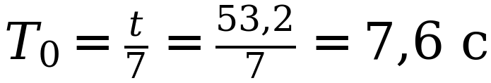
11. Ключ K₂ снова замкнут, зайчик находится у края шкалы. При размыкании ключа K₃ колебания рамки затухают заметно быстрее, чем в п. 9: цепь гальванометра замыкается через магазин сопротивлений, и возникающий индукционный ток создаёт дополнительный тормозящий момент.
12. Подобрано наибольшее сопротивление магазина R, при котором после размыкания ключа K₃ зайчик не переходит за нулевое деление шкалы. Каждый раз положение делителя подбиралось так, чтобы в стационарном режиме зайчик отклонялся почти на всю шкалу; при подборе установлено R₁/R₂ = 1/1000. Полученное значение R_{кр} ≈ 17,6 кОм близко к критическому сопротивлению гальванометра.
13. На магазине установлено сопротивление R ≈ 3R_{кр} = 52,8 кОм, делитель подобран так (R₁/R₂ = 1/500), чтобы в стационарном режиме зайчик отклонялся почти на всю шкалу. После размыкания ключа K₃ измерены два последовательных отклонения зайчика в одну сторону x₁ = 2,8 см и x₂ = 0,6 см, откуда
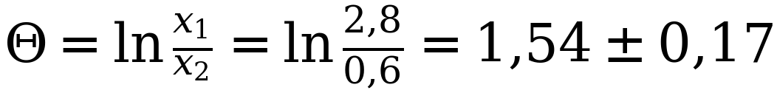
14. Измерения повторены для ряда других значений сопротивления магазина при положении делителя R₁/R₂ = 1/300. Верхняя граница ряда определяется пределом магазина сопротивлений (≈ 100 кОм): значение R = 5,5·R_{кр} ≈ 97 кОм оказалось предельным, поэтому дойти до 10·R_{кр} не удалось.
Таблица 3. Зависимость логарифмического декремента затухания от сопротивления внешней цепи
R / R_{кр} | R, кОм | x₁, см | x₂, см | Θ = ln(x₁/x₂) | ΔΘ
3,0 | 52,8 | 2,8 | 0,6 | 1,540 | 0,170
3,5 | 61,6 | 4,5 | 1,0 | 1,504 | 0,102
4,0 | 70,4 | 5,0 | 1,3 | 1,347 | 0,079
4,5 | 79,2 | 5,4 | 1,5 | 1,281 | 0,069
5,0 | 88,0 | 5,3 | 1,9 | 1,026 | 0,056
5,5 | 96,8 | 5,4 | 2,0 | 0,993 | 0,053
IV. Баллистический режим
15. Собрана схема по рис. 2. На магазине установлено сопротивление R = 50 кОм, блок питания включён в сеть, замкнут ключ K₅.
16. Для измерения первого отброса зайчика в режиме свободных колебаний (R = ∞) цепь магазина разомкнута отсоединением одной из клемм. Делитель подобран так (R₁/R₂ = 1/40), чтобы при замыкании ключа K₀ первый отброс отвечал отклонению почти на всю шкалу; при отсчёте ключ K₀ удерживался замкнутым. Получено x_{max}(R = ∞) = 19,9 см.
17. Магазин вновь подключён. Не меняя положения делителя, снята зависимость первого отброса зайчика от сопротивления R. Сопротивление уменьшалось до тех пор, пока отброс не упал примерно до 1/3 от максимальной величины.
Таблица 4. Зависимость первого отброса зайчика от сопротивления внешней цепи
R, кОм | R + R₀, кОм | x_{max}, см
10 | 12 | 6,2
15 | 17 | 8,5
20 | 22 | 10,0
25 | 27 | 10,8
30 | 32 | 11,5
40 | 42 | 12,0
50 | 52 | 13,7
18. Записаны положение делителя R₁/R₂ = 1/40 и ёмкость эталонного конденсатора C = 2 мкФ. Измерено удвоенное расстояние от шкалы до зеркальца гальванометра 2a = 2,2 м, откуда a = 1,1 м.

Обработка результатов
20. Динамическая постоянная гальванометра
По данным п. 7 ток через гальванометр рассчитывается по формуле
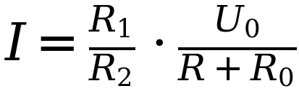
где R₁/R₂ = 1/2000, U₀ = 1,14 В, R₀ = 2 кОм. Исходные данные взяты из п. 7 (таблица 2); результаты расчёта приведены в таблице 5.
Таблица 5. Ток через гальванометр и отклонение зайчика
R, кОм | R + R₀, кОм | x, мм | I, нА
8,7 | 10,7 | 245 | 53,3
12 | 14,0 | 188 | 40,7
13 | 15,0 | 175 | 38,0
14 | 16,0 | 165 | 35,6
15 | 17,0 | 157 | 33,5
16 | 18,0 | 149 | 31,7
17 | 19,0 | 142 | 30,0
19 | 21,0 | 130 | 27,1
21 | 23,0 | 118 | 24,8
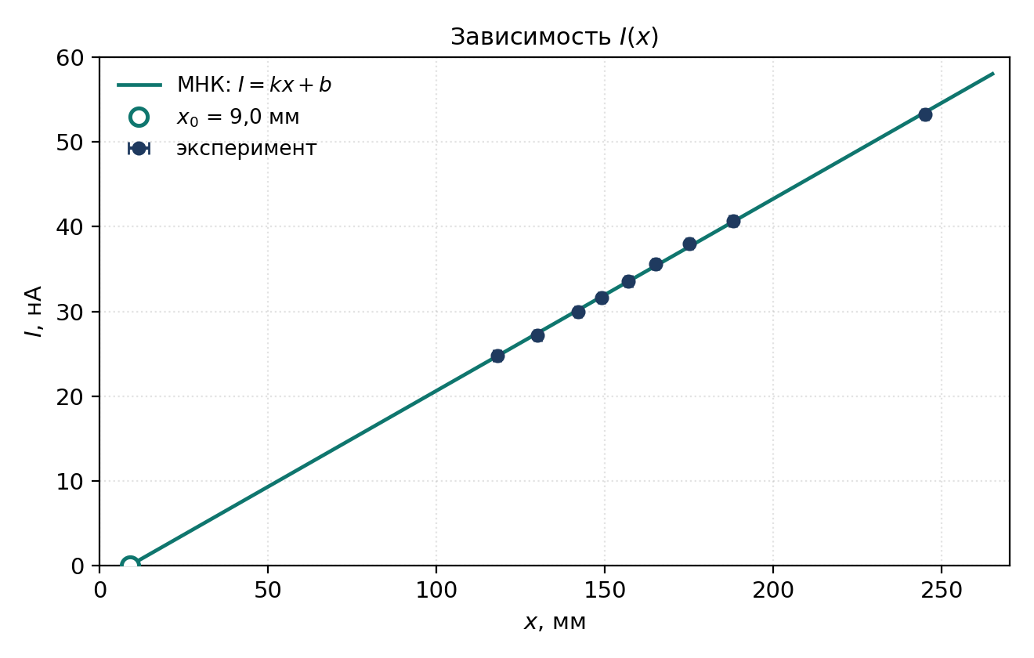
Рис. 3. Зависимость тока через гальванометр от отклонения зайчика
Экспериментальные точки хорошо ложатся на прямую, однако прямая не проходит через начало координат:
Ток и отклонение обязаны обращаться в ноль одновременно, поэтому отличие b от нуля означает смещение нуля шкалы относительно положения равновесия рамки:

Динамическая постоянная и чувствительность гальванометра к току:
Приведена погрешность углового коэффициента, полученная по методу наименьших квадратов (1,0 %). Систематические погрешности приборов не учитывались: классы точности делителя напряжения и магазина сопротивлений на установке не указаны.
21. Логарифмический декремент затухания разомкнутого гальванометра
По данным п. 9 и 10:
Малость Θ₀ подтверждает, что при разомкнутой внешней цепи затухание обусловлено только внутренним трением.
22. Критическое сопротивление в стационарном режиме
По данным п. 13–14 рассчитаны декременты Θ = ln(x₁/x₂). Согласно (28),
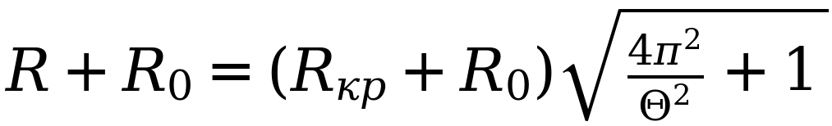
поэтому зависимость R + R₀ от корня в правой части должна быть прямой, проходящей через начало координат, с угловым коэффициентом R_{кр} + R₀.
Таблица 6. Обработка данных п. 13–14
R + R₀, кОм | Θ ± ΔΘ | √(4π²/Θ² + 1) | R_{кр} ± ΔR_{кр}, кОм
54,8 | 1,54 ± 0,17 | 4,20 ± 0,44 | 11,0 ± 1,4
63,6 | 1,50 ± 0,10 | 4,30 ± 0,28 | 12,8 ± 1,0
72,4 | 1,35 ± 0,08 | 4,77 ± 0,27 | 13,2 ± 0,9
81,2 | 1,28 ± 0,07 | 5,01 ± 0,26 | 14,2 ± 0,8
90,0 | 1,03 ± 0,06 | 6,21 ± 0,33 | 12,5 ± 0,8
98,8 | 0,99 ± 0,05 | 6,40 ± 0,34 | 13,4 ± 0,8
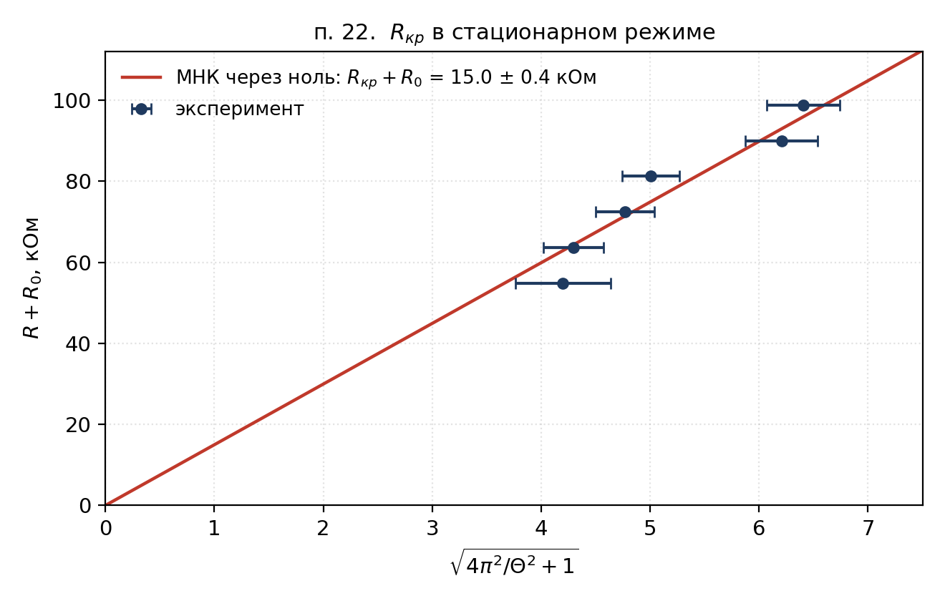
Рис. 4. Определение критического сопротивления в стационарном режиме
Погрешность каждой точки получена переносом ΔΘ через (28). Угловой коэффициент прямой, проведённой через начало координат, равен R_{кр} + R₀ = 15,0 ± 0,4 кОм, откуда

23. Критическое сопротивление в баллистическом режиме
Измеренный при разомкнутой цепи первый отброс x₀ = 19,9 см отвечает не полному отсутствию затухания: согласно поправке (29),
В критическом режиме отброс в e раз меньше (см. (23)):

Наложим на экспериментальные точки кривую, заданную формулой
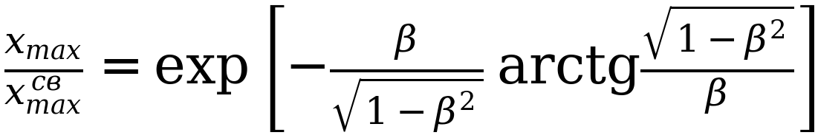
где β = (R_{кр} + R₀)/(R + R₀), а при β > 1 арктангенс и корень переходят в соответствующие гиперболические функции. Формула получена из теории, вывод приведён в приложении. Единственный подгоночный параметр — R_{кр}; метод наименьших квадратов по всем семи точкам даёт

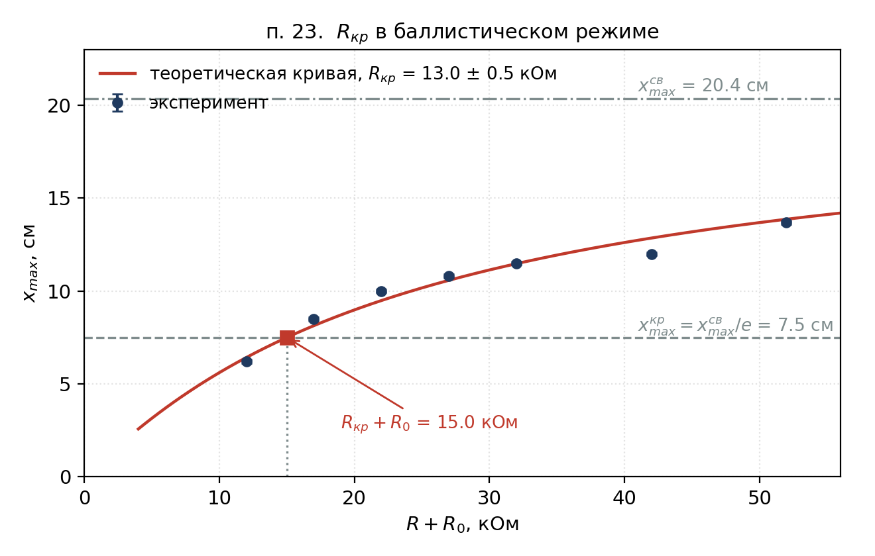
Рис. 5. Первый отброс зайчика в зависимости от сопротивления внешней цепи
24. Сравнение значений критического сопротивления
Способ определения | R_{кр}, кОм
Подбор по п. 12 (наибольшее R, при котором зайчик не переходит ноль) | 17,6
Стационарный режим, по зависимости Θ(R), п. 22 | 13,0 ± 0,4
Баллистический режим, по кривой x_{max}(R + R₀), п. 23 | 13,0 ± 0,5
Два расчётных метода — по декременту затухания и по величине первого отброса — дают совпадающие значения 13,0 ± 0,4 и 13,0 ± 0,5 кОм. Прямой подбор в п. 12 расходится с ними примерно на 35 %. Причина в неточности определения момента, когда зайчик «перестаёт переходить за нулевое значение», а также в неточности установки нуля шкалы. Расчётные будем считать более достоверными.
25. Баллистическая постоянная
Заряд, протекающий через гальванометр при разряде эталонного конденсатора (R₁/R₂ = 1/40, C = 2 мкФ, U₀ = 1,14 В):
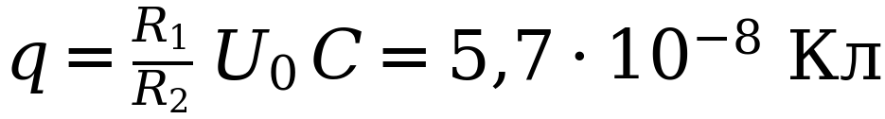
Баллистическая постоянная и чувствительность к заряду в критическом режиме (30) при 2a = 2,2 м (a = 1,1 м) и x_{max}^{кр} = 75 мм:
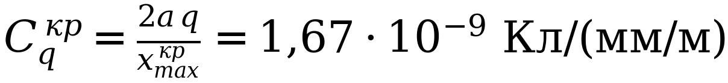
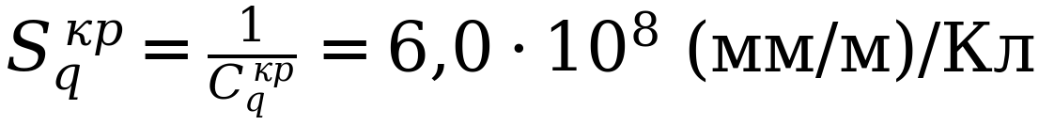
Погрешность не приводится: основной вклад дали бы классы точности эталонного конденсатора и делителя напряжения, которые на установке не указаны.
Согласно (24), в режиме свободных колебаний чувствительность в e раз выше: C_{q}^{св} = C_{q}^{кр}/e = 6,2·10⁻¹⁰ Кл/(мм/м).
26. Проверка условия баллистического режима
Время релаксации цепи гальванометра сравнивается с периодом свободных колебаний:
Отношение T₀/τ ≈ 1,9·10³: весь заряд успевает пройти через рамку за время, много меньшее периода, поэтому условие применимости баллистического режима выполнено с большим запасом.
Вывод
Изучена работа зеркального гальванометра магнитоэлектрической системы в стационарном и баллистическом режимах.
Шкала гальванометра линейна: отклонения экспериментальных точек от прямой I(x) пренебрежимо малы. Обнаружено смещение нуля шкалы относительно положения равновесия рамки на x₀ = 9,0 ± 1,6 мм, что влияет на определение Rкр методом подбора сопротивлений
Определены динамическая постоянная C_{I} = (4,99 ± 0,05)·10⁻¹⁰ А/(мм/м), чувствительность к току S_{I} = (2,00 ± 0,02)·10⁹ (мм/м)/А и баллистическая постоянная в критическом режиме C_{q}^{кр} = 1,67·10⁻⁹ Кл/(мм/м).
Критическое сопротивление, найденное двумя способами — по зависимости логарифмического декремента затухания от сопротивления внешней цепи (13,0 ± 0,4 кОм) и по теоретической кривой первого отброса в баллистическом режиме (13,0 ± 0,5 кОм), — совпадает.
Прямой подбор в п. 12 дал завышенное значение 17,6 кОм; Неточность связана со смещением нуля шкалы и, возможно, неточностью наблюдений
Условие применимости баллистического режима τ = R₀C = 4 мс много меньше T₀ = 7,6 с выполнено с запасом в три порядка.

Приложение
А. Формулы погрешностей
Логарифмический декремент, Δx = 0,1 см:
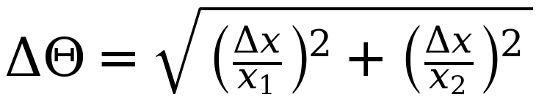
Перенос ΔΘ на отдельную точку рис. 4 через (28):

МНК, прямая через начало координат y = kx (рис. 4). Отсюда получено ΔR_{кр} = 0,4 кОм:
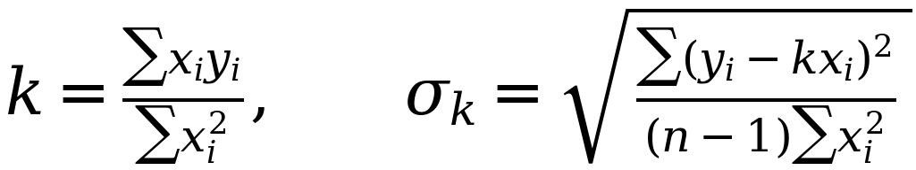
МНК, прямая y = kx + b (рис. 3). Отсюда получены ΔC_{I} и Δx₀:
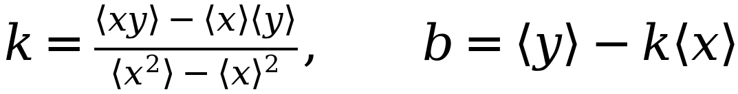
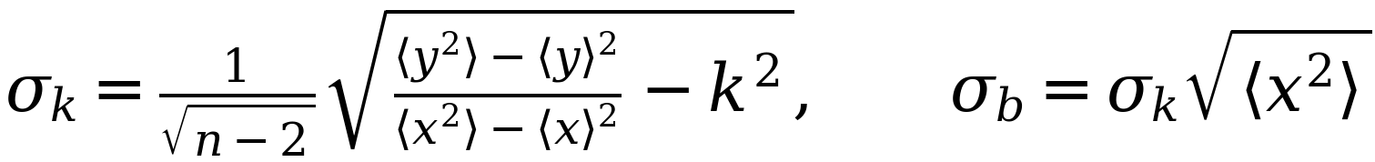
Систематические погрешности приборов в работе не учитывались: классы точности делителя напряжения, магазина сопротивлений и эталонного конденсатора на установке не указаны. Все приведённые погрешности — статистические.
Б. Вывод формулы теоретической кривой (п. 23)
Решение (14) с начальными условиями (13):
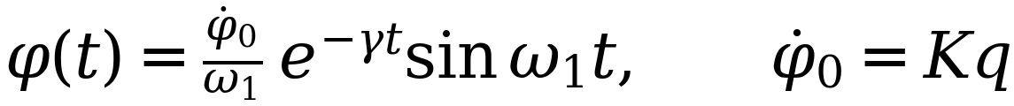
Момент первого максимума:
Подставляя обратно, ω₁ сокращается:
Вводим β = γ/ω₀, тогда ω₁/ω₀ = √(1 − β²):
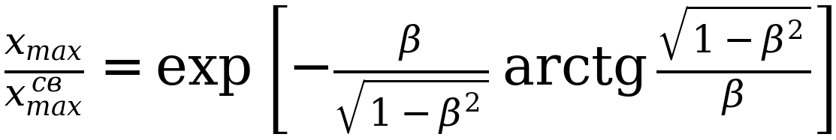
Из (10) γ ∝ 1/(R + R₀), а критический режим отвечает γ = ω₀, поэтому
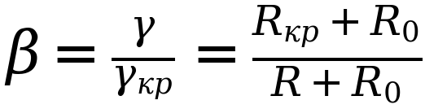
При β > 1 работает решение (19): условие максимума th αt* = α/γ даёт то же самое с заменой arctg → arth и √(1 − β²) → √(β² − 1).
Подставляя β и умножая на x_{max}^{св}, получаем кривую, построенную на рис. 5:
Здесь x_{max}^{св} = 20,4 см известно из п. 23, а R_{кр} — единственный подгоночный параметр.

